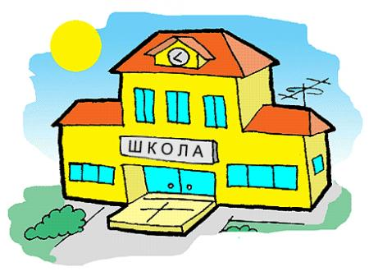
Департамент социальной политики Администрации города Кургана
Муниципальное бюджетное общеобразовательное учреждение
«Средняя общеобразовательная школа № 41»

Добро пожаловать в ПЕРВЫЙ КЛАСС!

В настоящее время школа реализует программа: «Школа России».

УМК "Школа России" это учебно-методический комплекс (УМК) для начальных классов общеобразовательных учреждений, который обеспечивает достижение результатов освоения основной образовательной программы начального общего образования и полностью соответствует требованиям Федерального государственного образовательного стандарта (ФГОС).
Наш адрес: 640008, г. Курган,  пр. Конституции, 53.  Директор школы:  Корабицина Алёна Владимировна  Телефон директора: (3522) 44-50-77  Телефон заместителей директора: (3522) 44-91-45  Адрес электронной почты: moy41@list.ru  Сайт школы: Kschool41.3dn.ru |  | Для зачисления в 1 класс необходимо иметь следующие документы:  (для проживающих на закрепленной территории)  - оригинал паспорта одного из родителей (законного представителя), удостоверяющего его личность и подтверждающего родство заявителя;  - оригинал свидетельства о рождении ребенка;  - свидетельство о регистрации ребенка по месту жительства или свидетельство о регистрации ребенка по месту пребывания на закрепленной территории (для зарегистрированных, на закрепленной территории);
Режим приёма в первый класс:
Понедельник – пятница с 8.00 до 17.00 – приёмная (1 этаж)
Внеурочная деятельность обучающихся (кружки и секции):
- УРОКИ БЕЗОПАСНОСТИ  - КРАСКИ РАДУГИ  - ПОДВИЖНЫЕ ИГРЫ | - ШАХМАТЫ  - ИГРОВАЯ ЭКОЛОГИЯ  - ТЕАТРАЛЬНЫЙ  - ШУМОВОЙ ОРКЕСТР |  | - ХОРОВОЙ  - Я – ИССЛЕДОВАТЕЛЬ  - ГРУППА ПРОДЛЕННОГО ДНЯ  - (11.30-17.30)
Главная концептуальная идея программы «Школа России»: российская школа должна стать школой духовно-нравственного развития и воспитания гражданина нашего Отечества. Ее основа - это современные достижения педагогической теории и практики и лучшие традиции отечественной школы, их исключительная ценность и значимость. Программа построена на единых для всех учебных предметов концептуальных основах и имеет полное программно-методическое обеспечение.

